Oui la situation est grave pour nos enfants !

Jeudi 10 décembre, nous avons rencontré l'Inspecteur d'Académie adjoint M.Mahieu.
Il a reconnu que :
« le remplacement actuel des enseignants absents n'était pas satisfaisant ».

Mais il a aussi considéré que la situation n'était pas suffisamment grave pour demander des budgets et des postes supplémentaires !

Les parents présents ont protesté :
Avec 306 jours d'absences non remplacées à Saint-Ouen (chiffres de l'Inspecteur), nous considérons que la situation est catastrophique pour nous enfants.

La preuve dés le lendemain de notre rencontre : Deux enseignants absents non-remplacés à l'école Langevin, une à Joliot Curie... et probablement d'autres encore.
Ce matin il y avait des enfants de CP en larmes dans les couloirs.
Plutôt qu'une journée d'apprentissage, c'est une journée de ballotage, de garderie qui les attend.
Les enseignants sont débordés et fatigués entre leurs propres élèves et les enfants d'autres classes à accueillir, parfois d'autres niveaux.

Nous devons obtenir de nouvelles embauches pour Saint-Ouen !
Il y a chaque jour 3 ou 4 remplaçants manquants sur la circonscription. Parfois plus.
Nous avons même appris que des enseignants remplaçants sont appelés à occuper des postes fixes car les embauches n'ont pas été faites en début d'année.
Il est triste que l'Education Nationale ne remplisse plus correctement sa mission.

Nous allons continuer à occuper les bureaux des directions des écoles de Saint-Ouen chaque matin. Nous allons proposer aux enseignants de mener des actions ensemble.

Les parents de Saint-Ouen vont faire un cortège à la manifestation de mardi, proposée par les enseignants. Nous vous proposons de partir dés la sortie des écoles à 16h et de nous rendre à Jussieu en métro.

Manifestation mardi 15 décembre à 17h
M°Jussieu jusqu'à la Sorbonne.
Parents, enfants, enseignants soyons nombreux de Saint-Ouen
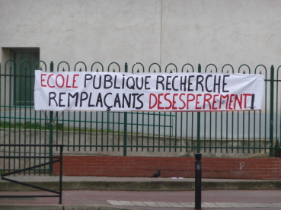
et faisons nous entendre !

